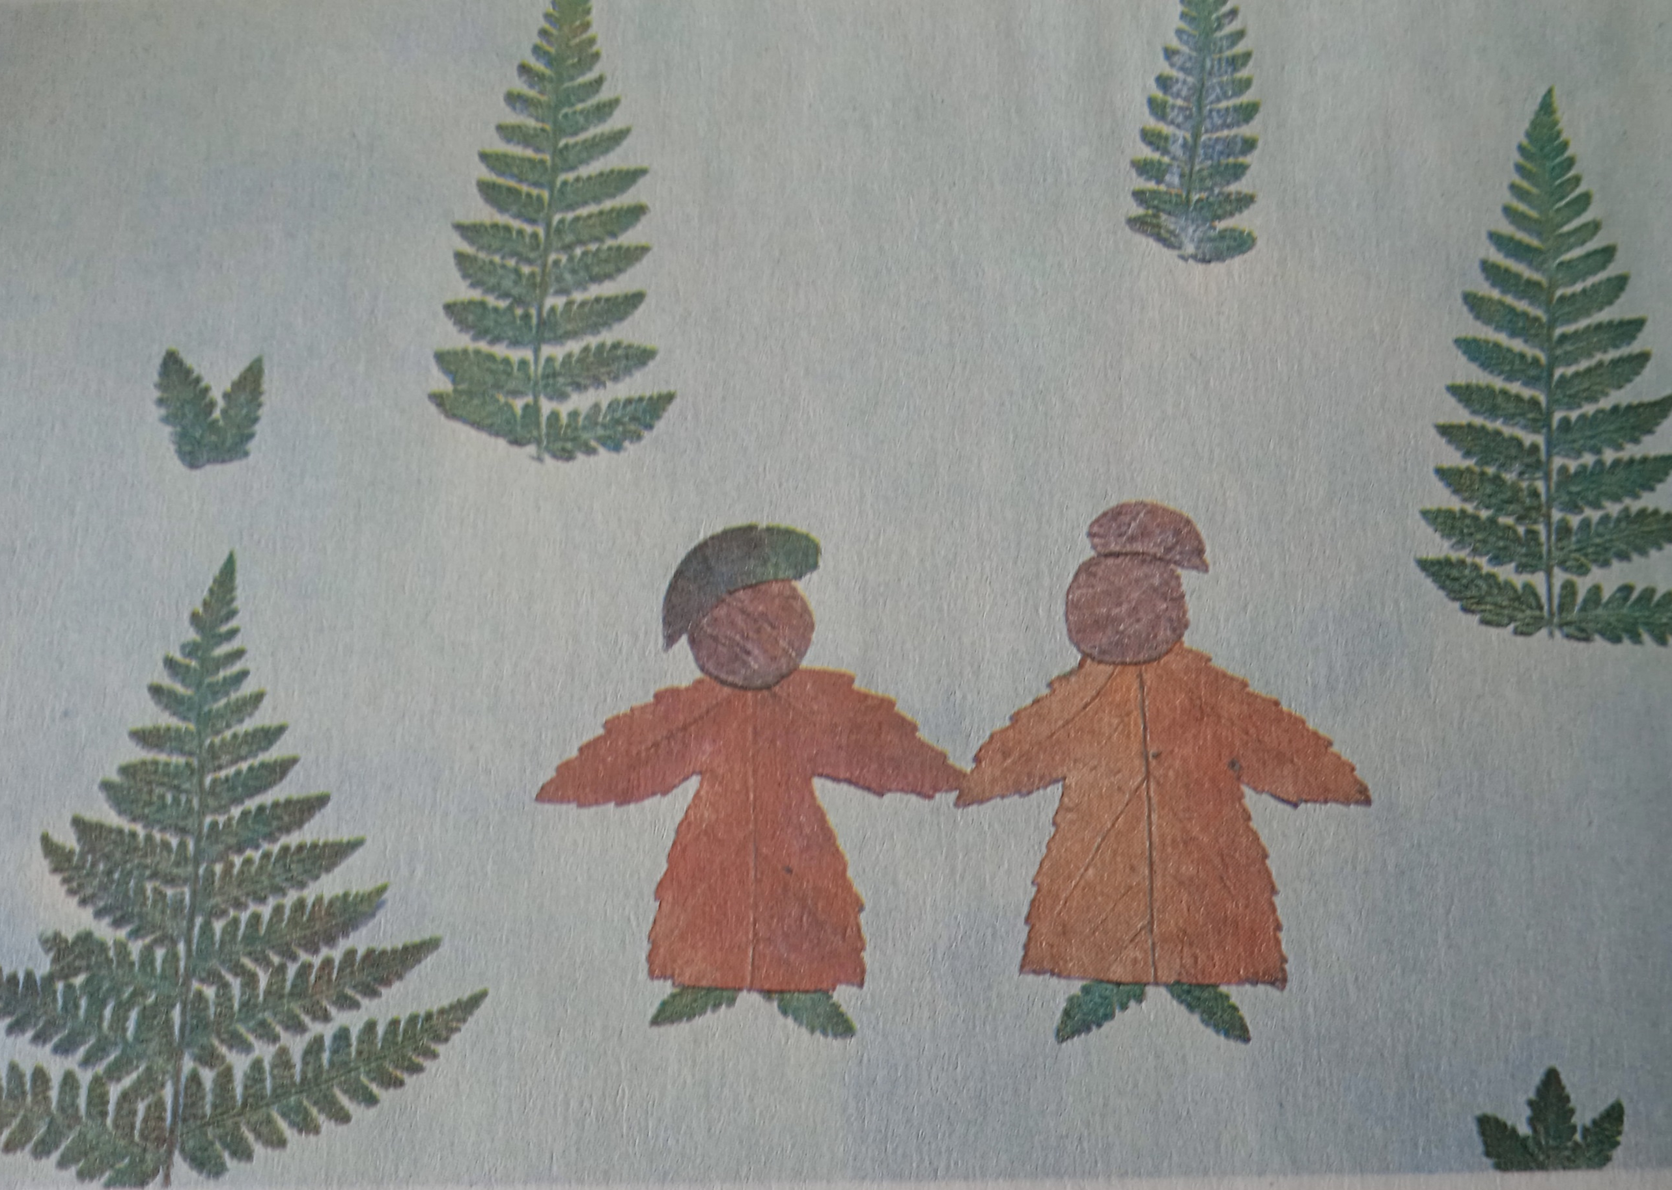

«ПРОГУЛКА В ЛЕСУ» Аппликация Михайличенко Лиза 6 лет

